**Αθήνα:** 06.10.2020

**ΑΝΑΚΟΙΝΩΣΗ**

**Τα Νέα της ΕΣΑμεΑ Ε14Σ2, τελευταίο επεισόδιο για το 2020**

Τελευταίο επεισόδιο «Τα Νέα της ΕΣΑμεΑ» για το 2020, [το οποίο βρίσκεται εδώ](https://youtu.be/9yvKboj4E3Q).

Μιλάμε για το εμβόλιο κατά του κορονοϊού αλλά και την Ευρωπαϊκή Στρατηγική για την Αναπηρία 2021-2030, ότι πιο ελπιδοφόρο για το 2021. Με την ελπίδα να περάσουμε όλοι το δυνατόν καλά αυτές τις γιορτές, ακόμη κ αν είμαστε μακριά από αγαπημένα πρόσωπα, οι συνεργάτες της εκπομπής σας ευχόμαστε Καλά Χριστούγεννα και Ευτυχισμένο το 2021! Ραντεβού με τη νέα χρονιά, για την ώρα, καλή θέαση!

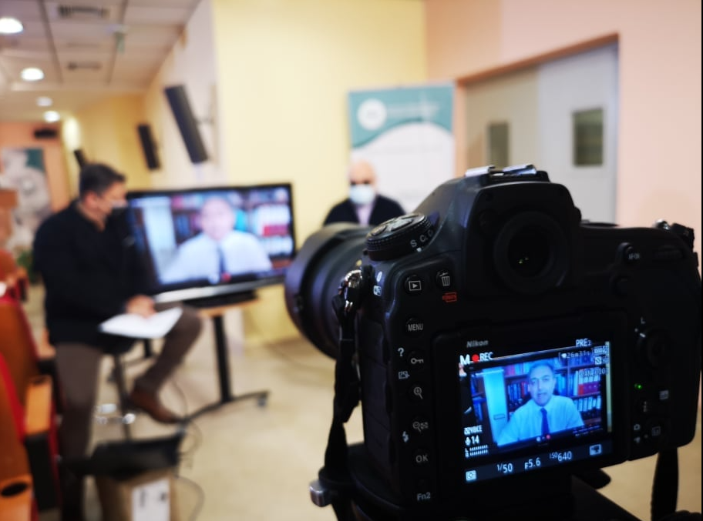

Τώρα μπορείτε να ενημερωθείτε για όλες τις εξελίξεις στο χώρο της Αναπηρίας στην ιστοσελίδα της Ε.Σ.Α.μεΑ.: [www.esaea.gr](http://www.esaea.gr/) ή [www.esamea.gr](http://www.esamea.gr/).

|  |  |
| --- | --- |
| Λογότυπο προσβάσιμου εγγράφου MS Word (*.docx) | **Προσβάσιμο αρχείο Microsoft Word (*.docx)**  Το παρόν αρχείο ελέγχθηκε με το εργαλείο ***Microsoft Accessibility Checker*** και δε βρέθηκαν θέματα προσβασιμότητας. Τα άτομα με αναπηρία δε θα αντιμετωπίζουν δυσκολίες στην ανάγνωσή του. |